ИТОГОВАЯ АТТЕСТАЦИЯ ПО ОКОНЧАНИИ НАЧАЛЬНОЙ ШКОЛЫ
Интегрированные тесты
Окружающий мир
Математика
Русский язык

подготовила
Учитель начальных классов
Лазарева Лариса Александровна
МБОУ «СОШ№8»

Нижневартовск
2013 г.

ИНСТРУКЦИЯ ПО ЗАПОЛНЕНИЮ БЛАНКА ОТВЕТА
1. Ответы на вопрос по тексту следует формулировать чётко и максимально кратко. Например:
Чем занимаются летучие мыши днём? Спят.
Из чего строят гнёзда самки клестов? Из веточек хвойных пород деревьев, стеблей, мха, лишайника и мягких корешков.
2. При решении примеров все результаты производятся на черновике. В бланке ответа фиксируются только выполненные действия и их результат. Например:
2 1 3
1042
987 + 1122 : 11 – 47 =
1) 1122 : 11 = 102
2) 987 + 102 = 1089
3) 1089 – 47 = 1042
3. При решении задач в бланке ответа также фиксируются все действия, выполненные учащимися с необходимыми пояснениями.
Решение:
1) 25 + 29 = 54 (цв.) – всего цветов в букетах.
2) 54 : 9 = 6 (б.)
Ответ: 6 букетов.
4. При ответе на вопросы, предполагающие математические расчёты (но в бланке отсутствует поле для их записи), фиксируется лишь конечный результат. Например:
Сколько раз альбатрос покормит птенца за 2 недели? 14.
За 5 недель? 35.

ТЕСТ 1.
Почему волка называют санитаром леса?
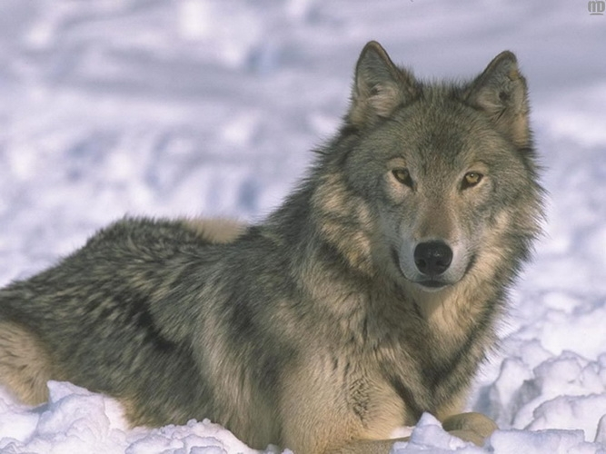
Волк – хищник из семейства собачьих. Но собаки, как известно, друзья человека, а волка человек всегда считает своим врагом. Волки часто нападали на домашний скот, а в голодные зимы, случалось, и на человека. Люди долго и упорно боролись с волками. К середине прошлого столетия человек практически уничтожил волков. Но начли происходить странные вещи: поля стали подвергаться нашествиям зайцев, оленей, лосей, которых развелось огромное количество. И тогда человек понял, что природа была мудра, придумав волка. Именно он поддерживал равновесие, не давая травоядным сильно размножаться. В первую очередь волки всегда нападают на больных и ослабленных животных. За это их прозвали санитарами леса.
Волчья стая – это очень сплочённый и дисциплинированный коллектив, каждый знает своё место. Она может состоять и из двух, и из 36 волков, но чаще всего число волков в стае не превышает 6-8 животных. Обычно семья – это родительская пара и несколько выросших волчат из прежних выводков.
Волки выглядят по-разному. Бывают они совсем чёрными, серыми, почти белыми. Длина взрослого волка от кончика носа до кончика хвоста равна двум метрам. Весят они 43 – 45 кг.
У всех волков есть чуткие носы. Они чувствуют запах почти за 2 километра. Эти звери очень выносливы и способны пробежать за день 65 – 80 км. В случае необходимости он может бежать со скоростью 55 – 60 км/ч.
Летом стая охотится по ночам, а днём в жару отдыхает. Зимой, когда мало пищи, стая охотится и днём. Лось весом в 450 кг – грозный противник для волка. После успешной охоты волки наедаются, правда, большую часть прячут про запас. Но чаще всего волки нападают на больных, старых, слабых животных. Наевшись, стая обычно укладывается на землю и отдыхает, а некоторые волки решают, что пришло время песни. Они задирают морды к небу и испускают длинный душераздирающий вой. Остальные тоже начинают им подвывать, вызывая страх у всех, кто его слышит.

Бланк ответа
Ф.И.
Класс Дата

Выполни задания:
1. Используя информацию из текста, ответь на вопросы:
а) Какие странные вещи могут произойти, если истребить волков?

б) Почему волка называют санитаром леса?

в) Какое животное может с уверенностью дать отпор волкам?

г) Продолжи предложение: После успешной охоты

2. Из второго предложения третьего абзаца выпиши имя прилагательное. Сделай фонетический разбор.

3. Из первого предложения последнего абзаца выпиши слово к схеме:
¬ ˄

4. Из подчёркнутого предложения выпиши все имена существительные. Определи их род, число, падеж.

5. Выпиши из текста подчёркнутое предложение. Подчеркни главные члены предложения.

6. Найди значение выражения:
64 : 4 + 39 : ( 60 – 47) + 24 • 7 =


7. 3 кг 26 г = г
340 ц = т
15 км 5 м = м
8. Волк, догоняя добычу, может бежать со скоростью 60 км/ч. Какое расстояние пробежит животное за 1 мин? за 5 мин погони?
Решение:

Ответ:

9. Чтобы поужинать, волку достаточно 2 кг мяса, но если голоден, то может съесть в 5 раз больше. Сколько мяса может съесть голодный волк?
Решение:

Ответ:

Литература.

- Итоговая аттестация по окончании начальной школы: интегрированные тесты: окружающий мир, русский язык, математика/ авт. - сост. Е.А.Болотова, Т.А.Воронцова. – Изд. 5-е. – Волгоград: Учитель, 2014. – 119 с.

Интернет– источники
Волк http://i.blog.fontanka.ru/photos/2012/11/800x600_B3AOgNZ7TjiDz5kP58Dt.jpg

